
Vilniaus miesto savivaldybės 2021 metų programa
Savivaldybei pavaldžių įstaigų aplinkosauginis švietimas
Programa patvirtinta Vilniaus miesto savivaldybės administracijos direktoriaus
2021 m. birželio mėn. 2 d. įsakymu Nr. 30-1487/21

Projektas „Vaikų aplinkosauginio ugdymo(-si) tobulinimas žaliosiose edukacinėse erdvėse“
Vykdytojas Vilniaus „Žilvinėlio“ lopšelis-darželis

Mokymai, edukacijos ir kita ugdomoji veikla
2021 m. rugpjūtis-spalis. Praktinė pažintinė veikla ,,Augalų įvairovė pelkėje. Paprastoji spanguolė, kiminai“. Metodinės medžiagos parengimas ir jos sklaida. 10 pamokėlių vaikams po 3.5 val. 200 vaikų. Pamokėlių metu vaikai ieškojo spanguolių, o suradę šiuos augalus tyrė jų sandarą, mokytoja papasakojo apie jų reikšmę. Vaikai sužinojo, kad pelkių gražuolė ne veltui vadinama gyvybės uoga. Spanguolė turi daug vitaminų ir net 25-ių rūšių mineralinių medžiagų. Vaikams buvo paaiškinta, kad spanguolė dar vadinama ir šiaurės citrina, nes ji turi labai daug vitamino C. Iš viso pasaulyje yra žinomos 4 spanguolių rūšys. Tai paprastoji spanguolė, smulkiauogė, stambiauogė ir miškinė spanguolė. Spanguolės, pažirusios kiminuose. Sunku jas rinkti, klimpsti, ieškai. Ir net radus – rūgštu. Mokytoja pasiūlė paragauti rudens uogų spanguolių, kurios auga rūgščiame dirvožemyje. Vaikai nesiraukydami ragauja spanguoles, aptaria formą, dydį, kvapą, skonį. Patiko ne tik paragauti spanguolių, bet ir gerti spanguolių sultis, ypač buvo skanu su medumi. Vaikai išgyveno pažinimo ir atradimo džiaugsmą, dalyvaudami, stebėdami, patys veikdami ir atrasdami. Įdomiausia mokytis apie tai, kas mus supa kiekvieną dieną – gamta.
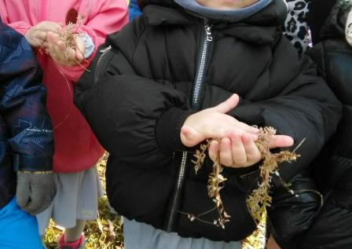
Pamokose apie kiminus mokytoja vaikams pravedė pokalbį apie kiminą augantį pelkėje, parodė kaip jis atrodo. Vaikai tyrinėjo kimino sandarą. Kiminas dar vadinamas baltosios samanos vardu, nes jis išdžiūvęs yra baltas. Kiminai neturi nei šaknų, nei rizoidų jie auga kupstais, remdamiesi vieni į kitus. Kiminai neturi žiedų ir sėklų jie dauginasi sporomis. Stiebas ir šakelės apaugusios smulkiais lapeliais, kurie siurbia vandenį visu paviršiumi. Lietuvoje yra ir nykstančių kiminų rūšių. Vienas pelkėtyrininkas palygino, kad pelkė yra žalias vulkanas, kaupia drėgmę ir aukštapelkės gyvuoja kaupdamos didžiulį vandens kiekį, jos lyg žemės inkstai – išvalo didžiulį kiekį vandens. Kiminai gali būti naudojami medicinoje, kaip tvarsliava žaizdoms gydyti arba kaip indikatorius, padedantis tyrėjams objektyviai įvertinti aplinkos ekologinę situaciją. Vaikams buvo smagu atlikti įvairias praktines užduotis: suspausti kiminą rankose ir pastebėti, kad jis nuolat šlapias, įsitikinti, kad jis neturi nei žiedų, nei šaknų, stebėti kaip kiminai siurbia vandenį.

2021-09-04. Vilniaus „Žilvinėlio“ lopšelio-darželio priešmokyklinio ugdymo pedagogė Daina Grinčukienė savo ugdytiniams pravedė praktinę-pažintinę veiklą „Ankštinės daržovės“. Ankštinės daržovės pupos – ypatingas iššūkis. Darželio ugdytiniai sėjo, sodino, prižiūrėjo ankštines daržoves – pupas. Vaikams – tai pirmasis bandymas ir kartu didžiausias džiaugsmas išrauti pupų stiebus iš žemės. Vaikai padėjo išrautus pupų stiebus atnešti į grupę. Ugdytiniai pasidalino į dvi darbo grupes: pirmoji darbo grupė tyrinėjo žaliąsias šparagines pupas, o antroji darbo grupė tyrinėjo geltonąsias šparagines pupas. Ugdytiniai sužinojo, kad pupų esti įvairių rūšių, dydžių, sužinojo naują žodį – ,,Ankštis“. Vaikai tyrinėjo pupų spalvą, formą, kvapą bei skonį. Tarp grupių vyko konkursas – kas greičiau ir daugiau išaižys pupų. Vaikai aižė pupas, skaičiavo, kiek pupų telpa vienoje ankštyje, matavo bei lygino pupas sudėję jas į vieną eilutę. Sužinojo, kad aižyti pupas ne lengva. Vaikai išmoko surišti pupų stiebus ir paruošti juos džiovinimui. Šioje veikloje vaikai patyrė ne vieno atradimo džiaugsmą.

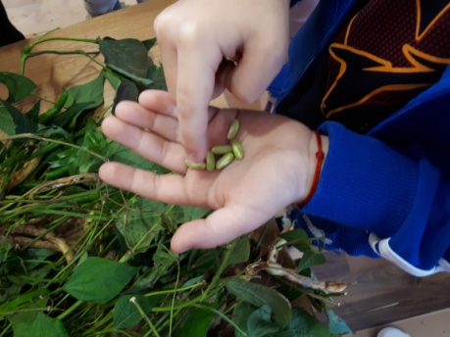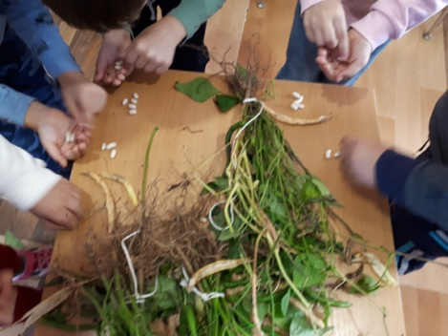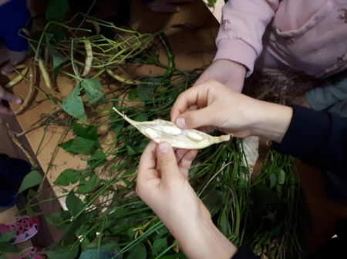

2021-09-09. Pamoka „Žalią pupą sodinau“. „Saulutės“ grupėje vyko „Muzikinių instrumentų dirbtuvės“ užsiėmimai. Veiklą vedė vyresnioji meninio ugdymo mokytoja Jelena Aleknavičienė. Vaikai sužinojo, kad ankštines daržoves ir įvairias kruopas galima panaudoti ne tik maistui, bet ir muzikinių instrumentų gamybai. Vaikai turėjo atsinešti iš namų vienkartinius plastikinius indelius, kibirėlius nuo jogurto, grietinės ir pan., taip pat tuščius Kinder kiaušinius ir vienkartinius šaukštus (tai, kas galėjo tapti šiukšle). Įžanginėje dalyje kartu su mokytoja vaikai atliko lietuvių liaudies dainą „Žalią pupą sodinau“, inscenizuodami ją judesiais ir vaidybos elementais. Paskui vyko pokalbis apie ankštinių daržovių panaudojimą, maistui ir ne tik. Vaikai buvo maloniai nustebinti, kad džiovintas pupas, pupeles, žirnius ir kruopas galima panaudoti muzikinių ritminių instrumentų gamybai, o konkrečiai, barškučių užpildui, kad instrumentas „įgautų“ skambesį. Vaikai su malonumu atliko užduotis. Projektas „Vaikų aplinkosauginio ugdymo(-si) tobulinimas žaliosiose edukacinėse erdvėse“. Vykdytojas Vilniaus „Žilvinėlio“ lopšelis-darželis.
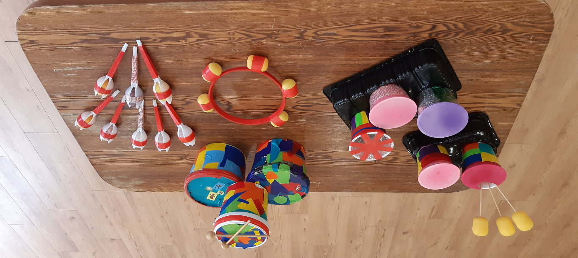

2021-09-11. Praktinė pažintinė veikla „Saugau ir tyrinėju medžius“. Vaikai su pedagogais atliko medžių, augančių darželio kieme ir šalia darželio (gatvėje), priežiūros darbus (žemės šaknų zonoje gerinimas, laistymas sausros metu, išvengimas šaknų mindžiojimo pavojų ir kt.). Rudenėjančiomis spalvomis nusidažę medžiai pakvietė „Paukštelių“ grupės vaikus į pažintinę-tiriamąją veiklą. Pirmiausia su vaikais tyrinėti medžiai, augantys darželio teritorijoje (beržas, ąžuolas, klevas, eglė, pušis). Vaikai aptarė jų kamienų spalvą, medžių dydį, lajos formą, lygino medžių sandarą. Prisiminė, kaip medis keičia savo išvaizdą skirtingais metų laikais. Paskui vaikai pasinėrė į rudeninę medžioklę. Vaikų kibirėliai pilnėjo nuo kaštonų, lapų, gilių, šakų. Vaikai skaičiavo, kiek auga kaštonų, ąžuolų, beržų, eglių, pušų. Vaikai nusprendė, kad jų daug. Projektas „Vaikų aplinkosauginio ugdymo(-si) tobulinimas žaliosiose edukacinėse erdvėse“. Vykdytojas Vilniaus „Žilvinėlio“ lopšelis-darželis.

2021-09-29. Priešmokyklinio ugdymo pedagogė mokytoja ekspertė Danutė Pučienė vedė atvirą veiklą priešmokyklinio ugdymo vaikams „Ankštinės daržovės“. Veikloje dalyvavo „Saulutės“ ir „Berželių“ priešmokyklinio ugdymo grupės vaikai. Veiklos tikslas – ugdyti jaunojo tyrinėtojo ir daržininko įgūdžius: mokantis pažinti augančius augalus darže, juos tyrinėti, stebėti, eksperimentuoti, sudaryti sąlygas vaikų saviraiškai, kūrybiškumo ugdymui(si). Veiklos metu vaikai susipažino su ankštinėmis daržovėmis, augalo augimo nuoseklumu ir augalo sandara. Pedagogė žaismingai vaikams pateikė informaciją apie pupeles ir žirnius. Darželio vaikai išmėgino savo jėgas pupelių rinkimo varžybose, šoko muzikinį ratelį „Žalią pupą sodinau“, bandė įminti mįsles. Veiklos pabaigoje visi vaikai už žinias ir aktyvų dalyvavimą pažintinėje veikloje buvo apdovanoti lipdukais.
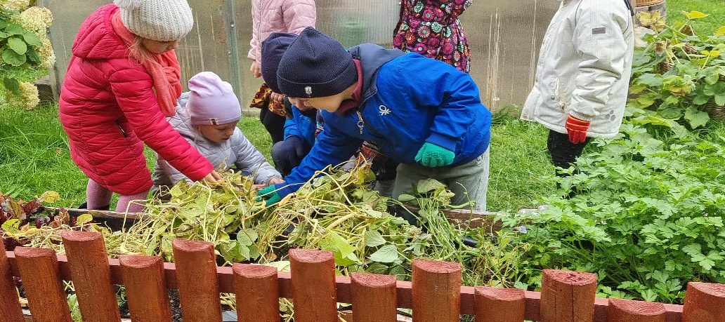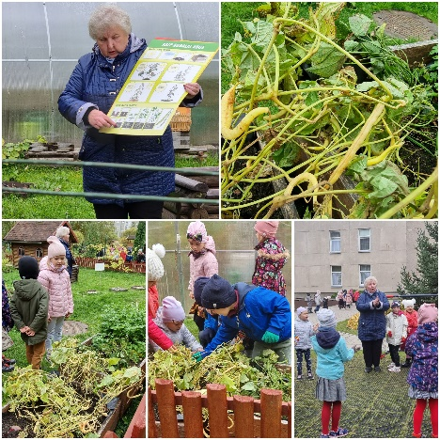

2021m. rugsėjis. Gamtos pažinimo ugdomoji veikla ,,Lietaus lašeli, kuo tu vardu?“. Vaikai su pedagoge aiškinosi kaip jie supranta žodį lietus. Atliko bandymus, kurių metu įvertino, kad yra audiniai, kurie sulaiko vandenį. Tiriama kokie objektai skęsta, o kurie ne. Tiriamas popierius, kuris sudrėksta ir skęsta. Gaminami laiveliai, aiškinamasi kokie jie turi būti, kad neskęstų. Žaidžiamas judrus žaidimas šokinėjant per „balas“. Atlikę bandymus vaikai suprato, kokius drabužius ir avalynę pasirinkti kai lietingas oras. Ikimokyklinukai išmoko nemažai naujų žodžių, išsiaiškinome jų reikšmę. Sužinojo įdomių faktų apie kritulius. Veikla apie vandenį vaikams buvo įdomi ir labai naudinga.

2021-10-05. Ugdomoji pažintinė veikla „Svogūnų pynė“. 60 vaikų. 3 val. Ekologinio daržo lysvėse užderėjo gausus rudeninis svogūnų derlius. Vaikai, padedami priešmokyklinio ugdymo pedagogės, mokytojos- ekspertės Danutės Pučienės, surinko svogūnus, juos valė, skaičiavo, matavo svogūnų dydį, svėrė. Pynė pradėta pinti nuo didžiausių galvų, po to imtos vidutinės ir paskiausiai – mažiausios. Atrinkti pažeisti svogūnai, kuriuos pirmiausiai reikia panaudoti maisto gamybai. Vaikai svogūnų pynę pynė, rišo. Supynę pamatavo pynės ilgį. Jos ilgis buvo 48 centimetrai, o pasvėrus paaiškėjo, kad ji sveria 3 kg ir 200 gramų. Veikla vaikams paliko daug teigiamų įspūdžių, vaikai įgijo patirties. Su ugdytiniais buvo aptarti ir daržovių ruošimo žiemai būdai (rauginimas, konservavimas, marinavimas ir t.t.). Vienas iš svogūnų laikymo būdų žiemai yra supynimas į pynę.
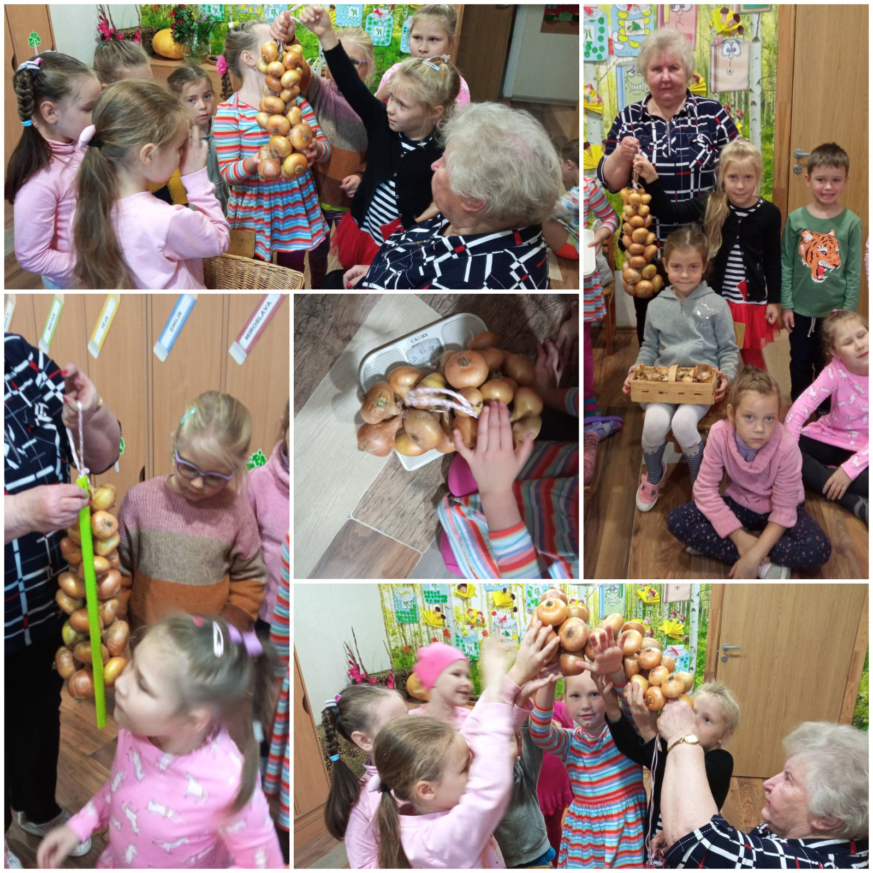

2021 m. spalis. Pasakojimai ir padavimai apie pelkes. Metodinės medžiagos parengimas ir jos sklaida. 2 pamokėlės. 2 val. 40 vaikų. Darželio teritorijoje įrengta nauja edukacinė erdvė „Pelkė“. Vaikai galėjo apžiūrėti pelkę, kartu su mokytoja susipažinti su pelkės ekosistema, joje augančiais augalais, sužinoti iš kur pelkės atsiranda, kokias paslaptis jos slepia. „Ramuniukų“ grupės ugdytiniai klausėsi pasakojimų ir padavimų apie Lietuvos pelkes. Vaikai kartu su mokytoja tyrinėjo Lietuvos žemėlapį, sužinojo kokios yra didžiausios Lietuvos pelkės, kokie jų pavadinimai, kokie augalai jose auga, kokie gyvūnai gyvena. Vėliau vaikai klausėsi pasakojimų, padavimų ir legendų apie pelkių atsiradimą. Patirtus įspūdžius perteikė meninėje veikloje. Su ugdytinių pagalba sukurta metodinė priemonė apie didžiausias Lietuvos pelkes, į kurią sudėta pasakojimai, padavimai ir legendos apie pelkes, jų atsiradimą. Metodinė priemonė iliustruota vaikų piešiniais.

2021-10-15–2021-11-15. Praktinė pažintinė veikla ,,Ankštinių augalų pažinimas“. Ikimokyklinio ugdymo pedagogė Karolina Kurcikevičienė su „Bangelių “ grupės ugdytiniais ėmė įgyvendinti ilgalaikį eksperimentą. Šios veiklos metu ugdytiniai turėjo galimybę susipažinti su ankštiniais augalais, juos stebėti bei tyrinėti. Vaikai tyrė avinžirnių sėklų brinkimą vandenyje, stebėjo sėklų dygimą ir daigų augimą. Daigeliai augo stikliniame inde ant popierinio rankšluosčio, kuris neleidžia taip greitai išdžiūti, tad vaikai turėjo galimybę matyti visą augimo procesą: šaknų sistemos, stiebo, lapų augimą bei jų pokyčius. Toliau sekė sėklų atpažinimo užduotis. Mokytoja paaiškino vaikams, kad ankštinių (pupinių) šeima yra viena didelė augalų šeima, tačiau augalų rūšys viena nuo kits skiriasi sandara, žiedų spalva, lapų spalva ir forma, sėklų spalva ir forma. Vaikai tyrė pupų, pupelių, avinžirnių ir žirnių sėklas, jas lygino. Galiausiai vaikai pabuvojo „skonio ekspertais“. Kompetetinga ,,Bangelių“ grupės skonių vertinimo komisija įvertino pupelių, virtų avinžirnių skonį, kvapą, išvaizdą. Mokytoja vaikus pavaišino avinžirnių užtepėle, kuri dar vadinama humusu. „Skonio ekspertai“ įvertino skonį, atpažino sudedamąsias dalis. Sužinotos informacijos įtvirtinimui buvo žaidžiamas žaidimas ,,Atspėk, kieno sėkla?“ – sumaišytos įvairios sėklos indelyje, o ugdytiniai užmerktomis akimis, pasikliovę tik savo lietimo ir uoslės pojūčiais bandė atspėti, kas tai per sėklą. Ugdytiniams buvo labai smagu ir įdomu. Visą šį ilgalaikį eksperimentą vainikavo ,,Tele Bim Bam“ dainelė „Pupa“, šokiai ir džiugios vaikų emocijos.

2021-10-25. ,,Gintarėlių“ grupės vaikai, kartu su mokytoja Nijole Latvėniene, darželio teritorijoje ir šalia darželio stebėjo medžius. Medžiai buvo stebimi visais metų laikais. Pasiėmę, iš projekto lėšų įsigytus vaikiškus karučius, darbines pirštines bei darbo įrankius (grėbliukus, kastuvėlius) vaikai atskubėjo prie beržo, ąžuolo, ruošti šių medelių šaknis žiemai. Stebėjo ir tyrinėjo medžių lapus (dydį ir formą), buvo pateikiamos užduotys, atskirti, kokio medžio pateikti lapai. Aptarė ir įvardijo medžio dalis (šaknys žemėje, kamienas, šakos, lapai ir kt.). Beržas – tai pats gražiausias lapuotis medis, jo kamienas baltas ir išmargintas juodais intarpais, lapai rombo formos, šakos – lieknos, lanksčios, svyrančios žemyn. Beržas turi gydomųjų savybių, nuo seno iš beržo gaunamas degutas, yra deguto muilas ir net šampūnas. Vaikai susidomėję klausėsi K. Kubilinsko eilėraščio ,,Berželio širdis“. Ąžuolas mūsų – kiemo galiūnas. Šiemet gausiai priaugino gilių. Tai puiki priemonė kūrybiniams darbeliams, užduotėlėms daryti. Apkabinę ąžuolą galiūną vaikai jam padainavo dainelę ,,Augo kieme ąžuolėlis“ ir padėkojo už užaugintus vaisius. Vaikai, kartu su mokytoja, žiemai ąžuolo šaknis apkasė mulčiu.
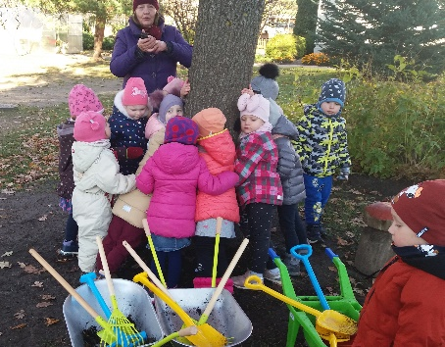
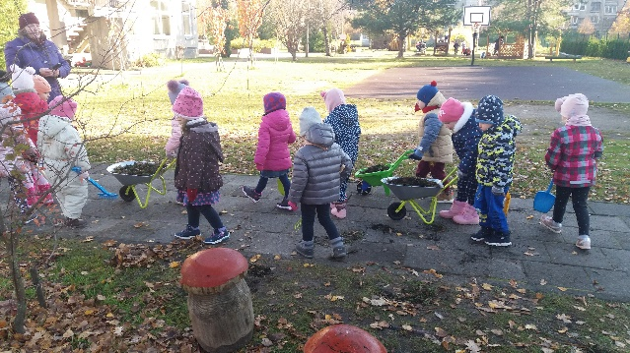

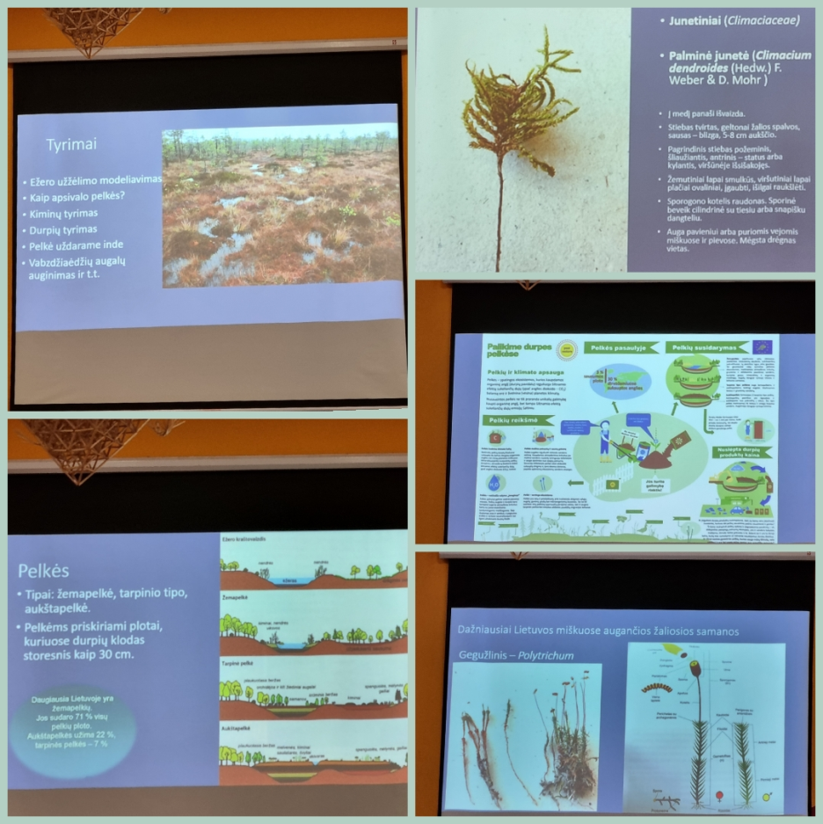
2021-11-17. Seminaras pedagogams „Žaliosios edukacinės erdvės. Kiminas – augalas be šaknų ir žiedų“. 15 pedagogų, 2 val. Lektorė Vilniaus miesto savivaldybės administracijos Miesto tvarkymo ir aplinkos apsaugos skyriaus Aplinkos apsaugos ir želdinių tvarkymo poskyrio ekologė, gamtos mokslų daktarė Ona Motiejūnaitė. Seminaro metu ekologė supažindino su pelkės ekosistema, samanų įvairove. Dalyviai nagrinėjo kiminų ir kitų samanų sandarą, nes lektorė atnešė įvairių samanų, tinkančių edukacinei erdvei „Samanos“ įrengti (maršantija, kiminai, gegužlinis, paprastoji šilsamė, šilinė plunksnė, kerėža, atžalinė gūžtvė, palminė junetė, dvyndantė, melsvoji balzganė). Taip pat buvo aptarti ir kiti augalai: gailiai, beržas keružis (reliktas, kuris yra įdomi mokymo priemonė edukacinėje erdvėje), spanguolės, švyliai, puplaiškiai, vabzdžiaėdžai augalai iš saulašarės genties ir kaip paprasta saulašarės rūšis skirti pagal lapo formą: apskritalapė, bukalapė, ilgalapė (vabzdžiaėdžių augalų edukacinė erdvė visada domina ir suaugusius, ir vaikus). Aptarti buvo ir pelkių tipai, jų raida bei kokie tyrimai atliekami pelkėse. Su daugeliu augalų mūsų darželio pedagogės galėjo susipažinti praktiškai, pamatyti jų herbariumus, paliesti sudžiovintus augalus. Savo pastabumą pedagogės galėjo išmėginti bandydamos atpažinti augalus, kurių aprašymo – pavadinimo šaia nebuvo. Seminaras buvo itin produktyvus ir naudingas, daug sužinota apie augalus, pasisemta idėjų kaip tobulinti mūsų lopšelio-darželio teritorijoje pradėtą kurti žaliąją edukacinę erdvę „Pelkė“ ir kokių dar edukacinių erdvių reikia įkurti.

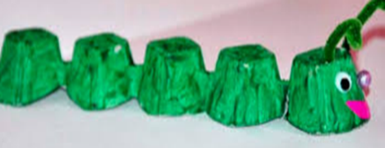
2021-11-19/25. Atliekų mažinimo savaitė. Dalyvauja visa darželio bendruomenė. Kūrybinės dirbtuvės – vaikų ekologinės savimonės ugdymui. Daiktams suteiktas naujas gyvenimas. Kurtas tolerancijos miestas, kuriame norėtų gyventi kiekvienas. Vaikai įvardino savybes, kokie jie yra: kultūringi, tvarkingi, paslaugūs, supratingi, mylintys, padedantys, tvarkantys savo aplinką namuose ir mylintys bei globojantys gamtą. Ugdytiniai jau žino, kad įdėjus darbo, šiek tiek kūrybos ir kiaušinių dėkliukas gali greitai pavirsti krokodilu, viščiukų šeimyna ar net didžiuliu traktoriumi. O nereikalingos pakuočių dėžutės lėlyčių nameliais, ar mašinų garažais. O kiek visokių žaisliukų galima pasigaminti kalėdinės eglutės papuošimui... Vilniaus „Žilvinėlio“ lopšelio darželio auklėtiniams veiklos iš antrinių žaliavų jau tapo tradicija. O ir su savo gamybos žaisliukais žaisti tikrai smagiau. Vaikai ne tik gamino žaisliukus, bet ir mokėsi taisyklingo atliekų rūšiavimo. Vyko grupėse edukacinės pamokėlės, kurias vedė darželio socialinė pedagogė Vaidutė Šumkauskienė. Taip darželyje per praktines veiklas ugdomas vaikų ekologinis sąmoningumas. Mes nors ir maži, bet mūsų siekiai dideli.

Ekskursijos

2021-10-05. Ekskursija į Varnikų pažintinį taką. Trukmė 4 val. Dalyvavo 20 vaikų, 5 mokytojai. Rinkta medžiaga metodiniam leidiniui. Pelkė, liūnas, raistas ar šlapynė, štai kur klausimas? Būtent į šį klausimą, Vilniaus „Žilvinėlio“ lopšelio-darželio ugdytiniai, kartu su pedagogais, rado atsakymą edukacinės išvykos į „Varnikų pažintinį taką metu. Per Varnikų draustinyje telkšančią Ilgelio pelkę driekiasi Varnikų pažintinis takas. Gidė papasakojo apie pelkės kilmės istoriją, supažindino su pelkei būdinga augmenija bei gyvūnija. Gidė atkreipė vaikų ir mokytojos dėmesį ir į saugumo reikalavimus, kurių būtina laikytis žygiuojant taku, nutiestu iš lentų, priminė, kaip atsargiai ir atsakingai reikia elgtis gamtoje. Vaikai susižavėję klausėsi ne tik gidės pasakojimo, bet ir džiaugsmingai sutiko su pasiūlymu paragauti spanguolių, kurias patys savo rankutėmis galėjo nusiskinti. Vaikai paragavo ne tik spanguolių, bet ir kiškio kopūstų bei palygino jų skonius. Taip pat sužinojo, kam senovėje žmonės naudojo pelkėje augančius kiminus, gailius, pasitikrino žinias apie medžius. Mažieji žygio dalyviai į darželį grįžo pilni įspūdžių ir sužinoję daug naujų dalykų.
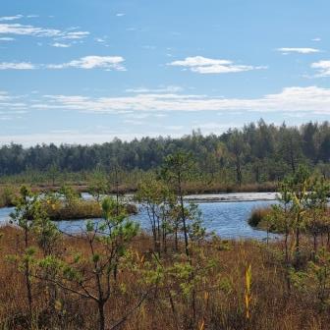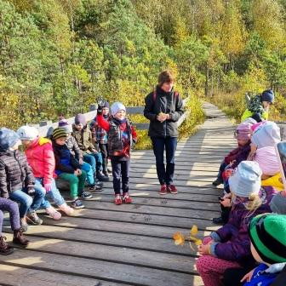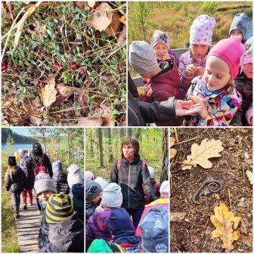

Konferencija

2021-11-25. Respublikinė metodinė ikimokyklinio ir priešmokyklinio ugdymo įstaigų konferencija ,,Žalių edukacinių erdvių naudojimo galimybės vaikų aplinkosauginiam ugdymui(si)“. Dalinimasis gerąja patirtimi. 4 val. Dalyvavo 56 pedagogai. Pristatyti 9 pranešimai. Sveikinimo žodį konferencijos dalyviams tarė Vilniaus miesto savivaldybės administracijos Miesto tvarkymo ir aplinkos apsaugos skyriaus Aplinkos apsaugos ir želdinių tvarkymo poskyrio ekologė, gamtos mokslų daktarė Ona Motiejūnaitė. Konferencijos svečias, Lietuvos mokinių neformaliojo švietimo centro Gamtinio ir ekologinio ugdymo skyriaus vedėjas, gamtininkas Almantas Kulbis konferencijos dalyviams skaitė pranešimą apie žaliąsias edukacines erdves, supažindino su žaliųjų edukacinių erdvių konkurso pakeitimais ir reikalavimais sekantiems metams. Patirtimis apie aplinkosauginio ugdymo žaliosiose erdvėse dalinosi ir pranešimus skaitė Vilniaus „Pilaituko“, „Viltenės“, „Coliukės“, „Pušynėlio“ bei „Ąžuolo“ lopšelių darželių ikimokyklinio ir priešmokyklinio ugdymo pedagogės.

Žaliosios edukacinės erdvės

2021 m. rugpjūtis-spalis. Edukacinės erdvės darželio aplinkoje „Pelkė“ tobulinimas, papildymas naujomis priemonėmis, metodinės medžiagos parengimas ir jos sklaida, edukacinės veiklos organizavimas. Visa darželio bendruomenė dalyvavo veiklose. Parengta 1 metodinė medžiaga. Vilniaus „Žilvinėlio“ lopšelyje-darželyje įsibėgėjo veiklos, vykdomos pagal Vilniaus miesto savivaldybės visuomenės aplinkosauginio švietimo projektą ,,Vaikų aplinkosauginio ugdymo(si) tobulinimas žaliosiose edukacinėse erdvėse“. 2021 m. rugsėjo 6 dieną priešmokyklinio ugdymo pedagogė metodininkė Daina Grinčukienė, padedama direktorės pavaduotojos ugdymui Lionės Petrokienės bei prichologo asistentės Gintarės Bladžinauskienės, „Saulutės“ grupės ugdytiniams vedė praktinę- pažintinę veiklą ,,Pelkė ir jos augalai“. Praktinės – pažintinės veiklos metu pedagogė su ugdytiniais tobulino edukacinę erdvę „Pelkė“: gilino jau esamą pelkę, atvežta papildomai durpių, įsigyta pelkei būdingų augalų – kiminų, viksvų, nendrių bei kitų pelkinių augalų. Ugdytiniai turėjo galimybę susipažinti, stebėti bei tyrinėti šį gamtos stebuklą – pelkę, plytinčią čia pat – darželio teritorijoje. Vaikai susipažino su paprastąja spanguole, aptarė jos formą, dydį spalvą bei skonį, su kuriuo susipažino paragaudami šios, vitaminų kupinos, uogos. Taip pat praktinės – pažintinės veiklos pedagogė vaikus susipažino su pelkės ekosistema, išsiaiškino kuo pelkės svarbios gamtai ir žmogui, buvo plėtojami jų pažintiniai gebėjimai, skatinamas noras pažinti pelkinius augalus bei jų augimo sąlygas, plėtojo vaikų aplinkosaugos pagrindus.
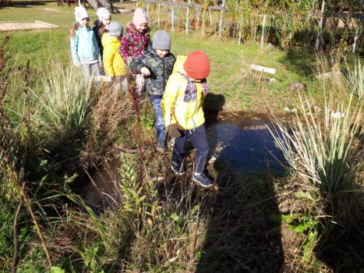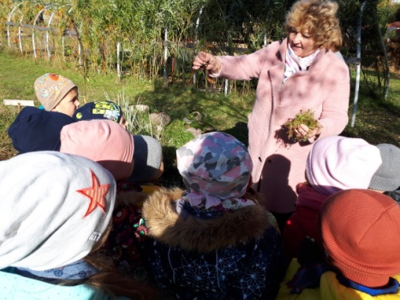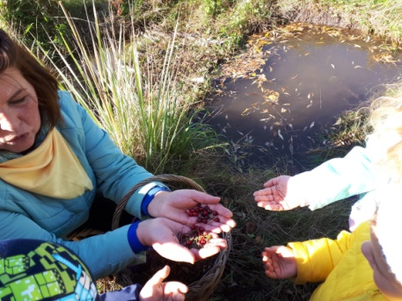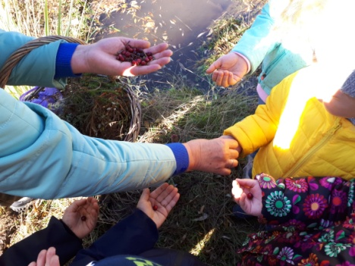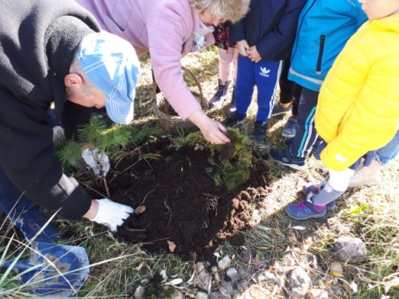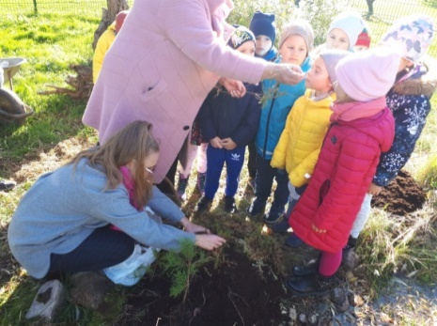

2021 m. rugpjūtis-spalis. Edukacinės erdvės ,,Ekologinis daržas“ tobulinimas ir metodinės medžiagos rengimas bei jos sklaida. Veikloje dalyvavo visa darželio bendruomenė.

Parodos

2021-10-13. Vaikų piešinių paroda ,,Ką aš pamačiau pelkėje“. -
Priešmokyklinio ir ikimokyklinio ugdymo ugdytiniai ir mokytojos. Organizuodamos piešinių parodą pedagogės siekė užtvirtinti žinias apie pelkės augmeniją, įgytas išvykos į Varnikų pažintinį taką metų bei skatinti vaikų kūrybiškumą, gamtojautą. „Berželių“ grupės ugdytinių piešiniuose atsispindėjo pelkėms būdinga augmenija, ypatingai spanguolės, su kuriomis ne tik susipažino, bet ir turėjo galimybę paragauti išvykos metu. Vaikams labai įsiminė ir lentutėmis per pelkę grįstas takas, mažos, būtent pelkių augmenijai būdingos pušelės. Piešinių parodos metu vaikai entuziastingai dalinosi ne tik prisiminimais apie išvyką, bet ir žiniomis apie pelkės augmeniją, jos svarbą ekosistemai.

